**材料成型与控制技术专业(专科)建设方案**

**一、指导思想**

以科学发展观为统领，努力探索国家开放大学材料成型与控制技术专业（专科）人才培养的特点和规律，进一步加强资源建设，保证建设进度和质量，保证国家开放大学材料成型与控制技术专业（专科）的实施，全力做好专业建设工作。

**二、建设目标**

以市场和企业需求为导向，以提高办学质量为宗旨，以专业建设为核心，两年内完成课程教学资源建设、理论与实践结合课程实施方案的制定与实施；突出专业特色，形成一套全新的人才培养模式和管理模式；进一步完善融教学、培训、职业技能鉴定、技术研发和生产功能于一体的实训基地；努力打造一支具有先进开放教育理念的“双师型”教师队伍。

**三、建设基础**

（一）学科带头人

铸造学院院长李大勇具有33年铸造、材料学及材料加工工程专业从业经历，技术职称为教授，现任哈尔滨理工大学校长，兼任中国机械工程学会铸造分会副理事长及其装备技术委员会主任、黑龙江省机械工程学会副理事长、哈尔滨市铸造学会理事长、黑龙江省科技经济顾问委员会委员、哈尔滨市专家顾问委员会委员及工业组副组长、《机械工程学报》杂志编委、《Chinese Journal of Mechanical Engineering》杂志编委、《China Foundry》杂志编委等；是新世纪“百千万人才工程”国家级人选、国务院特殊津贴获得者、博士研究生导师。

李大勇长期从事铸造及其相关专业的教学和教育管理工作，主讲《铸造设备》、《铸件质量检测与控制》、《铸造工艺学》等主要专业课程，学术理论渊博，在教学、科研、实训、教育管理等方面具有丰富的经验，发表多篇技术与教学管理论文，完全能够胜任材料成型与控制技术专业专业学科带头人、专业建设负责人的工作。

铸造学院常务副院长张立波具有41年铸造科研、行业工作经历，技术职称为教授级高级工程师，现任中国铸造协会常务副会长，兼任中国机械工程学会铸造分会副理事长、铸造行业生产力促进中心副理事长、中国机械工业联合会副会长、中国工业经济联合会理事、中国机械汽车展览联合会轮值会长、中机生产力促进中心副主任、《铸造技术》杂志编委会主任和《铸造》、《铸造工程》、《特种铸造及有色合金》杂志编委会副主任、《Global Casting》杂志出品人。

张立波在铸造科研岗位上工作了32年，拥有多项研究成果：“铸造用原砂及混合料试验方法”（国家标准修订项目）［1980］1981年荣获机械部机械院科技进步奖、天然硅砂精造及其在铸钢件上的应用（国家科委项目）［1982］1983年获机械工业部科技成果二等奖、树脂砂成套技术推广应用（部管项目）［1994-1996］1997年获机械工业部科技成果二等奖；之后，从事行业组织工作近10年，熟悉行业特性，了解行业家底，还组织编写多部专业技术丛书，如：《铸造工人学技术必读丛书》（共五册）［编委会主任］机械工业出版社2010年5月出版发行、《新编铸造技术数据手册》［副主编］机械业出版社2012年5月出版发行、《中国铸造年鉴》2008-2012年版［主编］中国铸造协会2013年8月出版发行等，也完全能够胜任材料成型与控制技术专业专业学科带头人、专业建设负责人的工作。

（二）队伍优势

铸造学院成立了来自高等高职院校、大中型骨干铸造企业、铸造行业组织的25位国内外知名铸造行业专家组成的专业指导委员会。包括陕西工业职业技术学院、浙江省机电职业技术学院、沈阳大学、华中科技大学、重庆大学、南京工程学院、四川工程职业技术学院等开设材料成形铸造方向的高校或职业学院等，包括宁夏共享集团、安徽应流集团、湖北全力集团、一汽铸造公司、潍柴动力集团、青岛机械工业总公司、江苏吉鑫风能科技股份有限公司、东风精密铸造等大型铸造企业或集团等，包括浙江省铸造协会、辽宁省铸造协会、山东省铸造协会、河南省铸造协会、河北省铸造协会等铸造大省的行业组织等。

铸造学院拥有本专业的“双师型”教师队伍，现有兼职教授或研究员12人、副教授57人，其中有21位副教授以上职称的教师正在从事材料成型与控制技术专业专业教学和学科研究工作。

（三）资源优势

作为行业学院，国开铸造学院由中国铸造协会承办，具有以下优势：

1、会员单位是生源与就业保障：中国铸造协会是我国唯一经国家民政部登记注册的国家一级铸造行业组织，目前拥有1536家直接会员单位和6500家间接会员单位，会员单位铸件产量占全国铸件总产量的80%以上。这些会员单位既是材料成型与控制技术专业专业继续教育的生涯保障，更是材料成型与控制技术专业专业学历教育的就业渠道。

2、双师型的师资队伍在教学中更注重理论联系实际：中国铸造协会拥有200余来自高校、企业、研究机构的知名专家队伍，并初步建成了专家队伍的可持续递补制度。铸造学院的任课教师将由上述专家队伍中重点高校教授、研发机构专家、大中型企业工程技术人员等构成，专、兼结合。他们既有深厚扎实的理论知识，更有几十年一线工作的丰富经验，还有对行业、企业现状的深刻认知，授课风格理论联系实际并侧重于应用，因而更适合职业继续教育的个性需求，教学内容会更贴近生产实际，注重生产过程中常见问题的解决方案，因而，培养的学生将更符合企业需要和更能胜任某一特定岗位。

3、多年积累的教学资源满足教学需求：中国铸造协会已经编写并正式出版了《铸造工人学技术必读丛书》（共6本一套）、《铸造工程师认证培训用书》（共8本一套）、《铸造技术应用手册》（共5卷一套）等多种系列的教育培训用教材；有条件根据专业教学的需要，迅速重新组织出版适用教材。另外，中国铸造协会教育培训中心在十多年的教育培训活动中积累了数万道有关专业理论、技术、技能的考试题，题源由行业资深专家提供，理论性、实操性兼顾，已被中国铸造工程师资格认证、铸造工职业技能鉴定证书项目采用，它可在铸造学院的考试、考查环节发挥独到作用。

4、丰富的继续教育经验与成果可无限制拓展课程资源：中国铸造协会自主开发了铸造工程师和见习铸造工程师认证、铸造技术和管理大专班、铸造行业高层论坛/年会及各分机构举办的系列专题研讨会、各培训基地的精品/特色课程、与企业合作开发的实用专题技术培训等等继续教育培训项目已经让行业数万从业人员受惠；与此同时，中国铸造协会还在积极筹拍用于铸造博物馆、相关院校、企业及远程公开课堂等相关场所的铸造科普知识系列视频，并已与国外同行业教育培训机构和企业洽商合作引进优质、前沿的教育培训项目等。这些成果与资源可拓展铸造学院课程资源。

5、雄厚的资金来源可保证其他资源建设得以顺利进行：中国铸造协会建有铸造行业教育培训专项基金，并已有多家会员企业有注资意向，因而，课件制作、教材编写等工作有资金保证顺利完成。

（四）其他

铸造学院目前已建有19家教育培训基地，其中部分可作为学院的学习中心进行材料成型与控制技术专业专业试点招生；铸造学院计划并购一个有先进远程教育技术设备和条件的职业院校作为铸造学院本部，并在其中建设网络实训室、专业课实训室等校内实践基地，并将积极使其具有包括多媒体、电视课、网络直播课等资源建设能力。

**四、建设模式**

采取专业共享的模式建设本专业，边建设边教学。共享模式有一套系统，即铸造学院及其学习中心系统。

**五、建设内容与进度计划**

建设的主要内容包括：课程资源建设、教材（讲义）建设、适于远程教学的视频课件（录像、PPT等）建设、校内（校外）实训基地建设和师资队伍建设。

（一）教学资源建设

1、多媒体课件与课堂录像

两年内完成全部课程的课件制作，并保证教学使用。

2、文字教材

教材采用自建、共建和引进三种方式完成。本专业将结合铸造行业特点，开发突出专业职业能力的教材（讲义），联合部分兄弟院校共同开展课程资源建设及专业建设工作，同时将引进铸造业资深人士与普通高校主、参编和主审，采用引进的方式，吸收系统外优质教材或教学资源。目前本专业拟开设的课程资源建设情况是，国家开放大学开设的《国家开放大学学习指南》等9门课程28学分已有课程资源；铸造学院负责建设的《金属材料与热处理》等18门课程的51学分课程及综合实践的11学分，近75%的课程有自编讲义或主编过的教材。铸造学院将在2015年内完成全部课程的讲义审定，确保完成全部必修课程的教材由国家开放大学正式出版。

3、卷库和题库

2015年内完成全部必修课程的卷库建设，并保证教学使用；2016年6月前完成全部课程的题库建设并使用。

4、教学资源情况见表一

**表一**

|  |  |  |  |  |  |  |  |  |
| --- | --- | --- | --- | --- | --- | --- | --- | --- |
| **课程**  **类别** | **序**  **号** | **课程名称** | **教材** | | **IP** | **CAI** | **录像** | **学期** |
| **讲义** | **出版** |
| 必  修  课 | 1 | 国家开放大学学习指南 | 国家开放大学已开设课程 | | | | | 1 |
| 2 | 中国特色社会主义理论体系概论 | 1 |
| 3 | 高等数学基础 | 1 |
| 4 | 计算机应用基础 | 1 |
| 5 | 机械制图 | 1 |
| 6 | 英语I（1） | 2 |
| 7 | 机械设计基础 | 2 |
| 选  修  课 | 8 | 电工电子技术 | 2 |
| 9 | 计算机绘图 | 3 |
| 必  修  课 | 10 | 金属材料与热处理 | 15秋 | 15秋 |  |  | 15秋 | 2 |
| 11 | 材料性能与成形控制 | 16春15冬 | 16春 |  |  | 16春 | 3 |
| 12 | 造型材料 | 16春冬 | 16春 |  |  | 16春 | 3 |
| 13 | 铸造工艺基础 | 16春冬 | 16春 |  |  | 16春 | 3 |
| 14 | 铸件的品质控制 | 16春冬 | 16春 |  |  | 16春 | 3 |
| 154 | 铸造设备 | 16春冬 | 16春 |  |  | 16春 | 4 |
| 选  修  课 | 1 | 中国铸造史 | 16春冬 | 16春 |  |  | 16春 | 3 |
| 2 | 铸铁及其熔炼 | 16春冬 | 16春 |  |  | 16春 | 4 |
| 3 | 铸钢及其熔炼 | 16春冬 | 16春 |  |  | 16春 | 4 |
| 4 | 非铁合金及其熔炼 | 16春冬 | 16春 |  |  | 16春 | 4 |
| 5 | 特种铸造 | 16春冬 | 16春 |  |  | 16春 | 4 |
| 6 | 艺术铸品鉴赏与制造技术 | 16春冬 | 16春 |  |  | 16春 | 4 |
| 7 | 铸造企业管理基础 | 16春冬 | 16春 |  |  | 16春 | 4 |
| 8 | 铸造CAD/CAE | 16春冬 | 16春 |  |  | 16春 | 4 |
| 9 | 铸造安全生产与职业素养 | 16春冬 | 16春 |  |  | 16春 | 4 |
| 10 | 铸造新技术讲座 | 16春冬 | 16春 |  |  | 16春 | 4 |
| 11 | 铸造专业英语 | 16春冬 | 16春 |  |  | 16春 | 4 |
| 12 | 计算机技术在铸造生产中的应用 | 16春冬 | 16春 |  |  | 16春 | 4 |
| 综合实践 | 1 | 金相观察与热处理实训 | 15年秋编制完成实训教学大纲 | | | | | 2 |
| 2 | 机械加工基础实训 | 15年秋编制完成实训教学大纲 | | | | | 2 |
| 3 | 材料成形方法实训 | 3 |
| 4 | 铸件质量检测方法与检测工具的作用 | 16年秋编制完成实训教学大纲 | | | | | 4 |
| 5 | 毕业实习或毕业设计 | 16年春编制完成毕业综合实习或毕业综合设计教学大纲 | | | | | 5 |

说明：

1）本专业课程资源建设按照两个阶段开展。

2）IP课件是一种基于计算机网络的流媒体和超文本构成的教学课件，它图、文、声并茂，同时有老师讲课图象和声音播放。学员可登录到学校网站点播所需的课件。

3）CAI全称Computing Aided Instruction（计算机辅助说明）。

5、2015年秋（第一学期）教学资源到位情况见表二

**表二**

|  |  |  |  |  |  |  |  |
| --- | --- | --- | --- | --- | --- | --- | --- |
| **序号** | **课程名称** | **课程**  **性质** | **开设**  **学期** | **电子文稿及PPT** | **录像** | **教材** | **教师** |
| 1 | 国家开放大学学习指南 | 国家开放大学统设必修课 | 1 | 国家开放大学现有资源 | | | 选聘优秀教师担任课程责任教师 |
| 2 | 中国特色社会主义理论体系概论 | 1 |
| 3 | 高等数学基础 | 1 |
| 4 | 计算机应用基础 | 1 |
| 5 | 机械制图 | 1 |
| 6 | 英语I（1） | 2 |
| 7 | 机械设计基础 | 2 |
| 8 | 电工电子技术 | 国家开放大学统设选修课 | 2 |
| 9 | 计算机绘图 | 3 |

6、新开课程情况见表三（第一阶段建设任务）

**表三**

|  |  |  |  |  |  |  |  |
| --- | --- | --- | --- | --- | --- | --- | --- |
| **序号** | **课程名称** | **学分** | **课程性质** | **开设学期** | **是否已开设类似课程** | **资源情况** | **主持**  **教师** |
| 1 | 金属材料与热处理 | 3 | 统设必修 | 2 | 未开 | 无 | 铸造学院 |
| 2 | 材料性能与成形控制 | 3 | 统设必修 | 3 | 未开 | 无 | 铸造学院 |
| 3 | 造型材料 | 3 | 统设必修 | 3 | 未开 | 无 | 铸造学院 |
| 4 | 铸造工艺基础 | 5 | 统设必修 | 3 | 未开 | 无 | 铸造学院 |
| 5 | 铸件的品质控制 | 3 | 统设必修 | 3 | 未开 | 无 | 铸造学院 |
| 6 | 铸造设备 | 4 | 统设必修 | 4 | 未开 | 无 | 铸造学院 |
| 7 | 中国铸造史 | 3 | 非统设选修 | 3 | 未开 | 无 | 铸造学院 |
| 8 | 铸铁及其熔炼 | 3 | 非统设选修 | 4 | 未开 | 无 | 铸造学院 |
| 9 | 铸钢及其熔炼 | 3 | 非统设选修 | 4 | 未开 | 无 | 铸造学院 |
| 10 | 非铁合金及其熔炼 | 3 | 非统设选修 | 4 | 未开 | 无 | 铸造学院 |
| 11 | 特种铸造 | 4 | 非统设选修 | 4 | 未开 | 无 | 铸造学院 |
| 12 | 艺术铸品鉴赏与制造技术 | 2 | 非统设选修 | 4 | 未开 | 无 | 铸造学院 |
| 13 | 铸造企业管理基础 | 3 | 非统设选修 | 4 | 未开 | 无 | 铸造学院 |
| 14 | 铸造CAD/CAE | 2 | 非统设选修 | 4 | 未开 | 无 | 铸造学院 |
| 15 | 铸造安全生产与职业素养 | 2 | 非统设选修 | 4 | 未开 | 无 | 铸造学院 |
| 16 | 铸造新技术讲座 | 2 | 非统设选修 | 4 | 未开 | 无 | 铸造学院 |
| 17 | 铸造专业英语 | 2 | 非统设选修 | 4 | 未开 | 无 | 铸造学院 |
| 18 | 计算机技术在铸造生产中的应用 | 1 | 非统设选修 | 4 | 未开 | 无 | 铸造学院 |

说明：试点期间完成上述18门课程的建设任务，保证学生学习需要。

7、必修课

必修课程注重基础，强调学生应用能力和实践能力培养，突出和强化专业主干课程。选修课强调宽口径，目的在于拓展学生的知识结构，扩大学生的知识面，拓宽学生的服务领域，满足不同学生的不同就业需要，为学生的后续发展提供选择。

根据铸造人才培养目标和要求，本专业包含以下统设必修课程。

1. 公共必修课：国家开放大学学习指南、中国特色社会主义理论体系概论、高等数学基础、计算机应用基础、机械制图、英语I（1）；

⑵ 专业必修课：机械设计基础、材料性能与成形控制、金属材料与热处理、造型材料、铸造工艺基础、铸件的品质控制、铸造设备。

第一、二学期共11门课程，第一学期开设的5门课程为公共课程，均有国家开放大学系统已开课程资源，包括国家开放大学学习指南、中国特色社会主义理论体系概论、高等数学基础、计算机应用基础、机械制图；第二学期开设的6门课程包括：英语I（1）、电工电子技术、机械设计基础、金属材料与热处理、金相观察与热处理实训、机械加工基础实训，其中英语I（1）、电工电子技术、机械设计基础3门课程国家开放大学系统已有资源。

第三学期开设7门课程，其中统设必修课有材料性能与成形控制、造型材料、铸造工艺基础、铸件的品质控制、铸造设备，选修课有中国铸造史、计算机绘图和材料成形方法实训。其中计算机绘图国家开放大学系统已有课程资源。

第二学期无资源的3门课程与第三学期开设的部分课程教学资源正在建设中，根据进度安排2015年12月前完成资源建设工作，以保证2016年春季学期开设需要。

（二）师资队伍建设

目前，本专业所开设的课程，均配备具有丰富的教学经验和指导实践经历的教师。同时学院将积极选拔和培养符合铸造教育需要的教师队伍，努力打造优秀远程教育师资团队。注重培养青年骨干教师，在两年内使学院师资队伍形成梯队化。课程师资配备情况见表四。

**表四**

|  |  |  |  |  |  |
| --- | --- | --- | --- | --- | --- |
| **课程类别** | **序号** | **课程名称** | **责任教师** | | |
| 必  修  课 | 1 | 国家开放大学学习指南 | 国家开放大学已开课程  选聘优秀教师担任课程责任教师 | | |
| 2 | 中国特色社会主义理论体系概论 |
| 3 | 高等数学基础 |
| 4 | 计算机应用基础 |
| 5 | 机械制图 |
| 6 | 英语I（1） |
| 选修课 | 7 | 电工电子技术 |
| 8 | 计算机绘图 |
| 必  修  课 | 9 | 机械设计基础 |
| 10 | 金属材料与热处理 | 朱张校 | 喻晓琪 | 李志宏 |
| 11 | 材料性能与成形控制 | 郑亚虹 | 罗瑞盈 | 蔺虹宾 |
| 12 | 铸造设备 | 李大勇 | 傅 骏 | 吴浚郊 |
| 13 | 造型材料 | 谢卫东 | 李远才 | 黄天佑 |
| 14 | 铸造工艺基础 | 韩小峰 | 李春立 | 李魁盛  盛 |
| 15 | 铸件的品质控制 | 袁亚娟 | 傅 骏 | 曾大本 |
| 选  修  课 | 1 | 铸铁及其熔炼 | 韩小峰 | 杨大壮 | 马敬仲 |
| 2 | 铸钢及其熔炼 | 韩小峰 | 赵爱民 | 李传栻 |
| 3 | 非铁合金及其熔炼 | 游国强 | 郑亚虹 | 曾大本 |
| 4 | 中国铸造史 | 袁 冲 | 傅 骏 | 田长浒 |
| 5 | 特种铸造 | 赵建华 | 汤 彬 | 耿鑫明 |
| 6 | 艺术铸品鉴赏与制造技术 | 黎红园 | 蔺虹宾 | 周泽衡 |
| 7 | 铸造企业管理基础 | 何乃军 | 彭显平 | 张伯明 |
| 8 | 铸造CAD/CAE | 廖敦明 | 栾天舒 | 周建新 |
| 9 | 铸造安全生产与职业素养 | 吴代建 | 温 平 | 房贵如 |
| 10 | 铸造新技术讲座 | 赵建华 | 孙国雄 | 张伯明 |
| 11 | 铸造专业英语 | 高 巍 | 郑亚虹 | 周棣华 |
| 12 | 计算机技术在铸造生产中  的应用 | 周建新 | 栾天舒 | 计效园 |
| 综  合  实  践 | 1 | 金相观察与热处理实训 | 喻晓琪 | 柳秉毅 | 唐 华 |
| 2 | 机械加工基础实训 | 韩国宏 | 刘美华 | 陈云祥 |
| 3 | 材料成形方法实训 | 王亚军 | 金万龙 | 吴代建 |
| 4 | 铸件质量检测方法与检测工  具使用方法 | 郭 伟 | 徐兆安 | 马顺龙 |
| 5 | 毕业实习或毕业设计 | 韩小峰 | 王泽忠 | 刘云强 |

（三）实施教学改革创新

1.在专业规则课程体系中涵盖基本的职业资格证书考核内容，同时强调将实践技能纳入教学体系，实现学历教育与非学历教育融合。

2. 创新人才培养模式。

大力推进“产学研”相结合的人才培养模式，借助学习中心（教学点）内外实训基地和学生所在企业，建立由专业（职业）技术实践课程和综合实践课程所组成的、企业职业要求与学习者自主选择于一体的柔性课程体系。积极探索“订单培养”教育模式，确保培养质量。采取企业评价和学校评价相结合方式，探索人才评价新方法。

积极探索两年制、两年半业余学习的开放教育教学模式。

（四）学习中心（点）及实训基地建设

为进一步做好本专业技能型人才培养任务的试点招生工作，充分发挥学习中心（点）的教学、实训功能，加快完善材料成型与控制技术专业专业（专科）技能型实训内容建设，保证2015年秋季招生后，实训开出率100%。铸造学院计划今年内至少落实如表五所示的拥有规定实训设备、实习仪器的试点学习中心（点）。

**表五 铸造学院试点学习中心（点）落实计划表**

|  |  |  |  |  |
| --- | --- | --- | --- | --- |
| **序号** | **学习中心挂靠单位** | **单位性质及规模** | **教学与实训条件** | **备注** |
| **1** | 华中科技大学材料学院 | 教育部直属的重点大学，是首批211、985工程高校。“铸造”是其1953年建校之初就设立的专业，经过几代人的努力和60年的建设发展，华中科技大学在铸造领域已形成独特的学科优势和办学风格，具有一支素质好、水平高的教师队伍和先进的教学科研设施。 | 教室、网络、计算机教室、工程实训中心等（见附件1）。 | 基地* |
| **2** | 重庆大学材料学院 | 教育部直属重点大学，首批211、985工程重点建设大学。其材料科学与工程学院现已成为学科齐全、设备先进、师资雄厚的学院，是人才培养和科学研究的重要基地。目前，学院下设6个系，即冶金系、材料成型系、建筑材料工程系、装饰材料与工程系、材料科学系和材料加工系。 | 学院拥有总面积20000多平方米的教学、科研及办公用房，实验研究设备2000余台套，价值6000余万元。建有国内一流的的电镜中心。建有功能完善、设备先进的现代化“冶金－材料工艺实验大楼”。 | 基地* |
| **3** | 浙江机电职业技术学院 | 以培养高素质技能型专门人才为主的公办全日制普通高等职业技术院校，是 “国家示范性高等职业院校”、教育部第一批“国家高技能型紧缺人才培养项目”院校之一。其机械工程系是历史最悠久的院系之一，开设有[材料成型与控制技术](http://baike.baidu.com/view/1758558.htm)等国家示范重点建设专业；有在校生840余人。有教职工40余人。 | 机械工程系实验设施完善，拥有机械加工实训中心、机械基础训练中心、传动及控制技术中心等三个实训中心，下设开放式工艺工装实训室、拆装测绘实训室、[液压传动](http://baike.baidu.com/view/487506.htm)实验室、刀夹具展示室、机械零件实验室及机械创新实验室。 | 基地* |
| **4** | 陕西工业职业技术学院 | 是西北地区首家由教育部批准改制升格的高职学院。2010年1月，与陕西纺织服装职业技术学院合并组建成新的陕西工业职业技术学院。近年来其面向西部产业特色打造特色课程项目取得了显著的社会效益与影响。  以校内实践教学资源为依托，构建了“实训室—校内实训基地—校办实习工厂”三级配套并向校外产业基地和实习实训基地延伸的实践教学体系，形成了“基础训练—仿真演练—实际操练”三级递进的学生能力培训体系，将“工”、“学”有机结合。 | 学院的65个校内实验实训室、113个校外实训基地，使教学从课堂直通车间，让学生逐步提升适应能力，不断积累工作经验，帮助学生顺利进入职业生涯。 | 基地* |
| **5** | 湖北全力集团 | 始建于1927年，年产重型汽车底盘零部件500万，与中国重汽、东风汽车、上汽依维柯红岩、江铃汽车、安徽华菱、广东富华等汽车集团公司建立战略合作伙伴关系，解放军总装备部军品定点生产厂家。荣获“全国汽车铸件行业十强企业”、“全省国税百佳纳税人”、“中国著名商标”、“湖北省知名品牌”、“湖北省高新技术企业”、“湖北省创新型试点企业”等殊荣。 | 公司拥有员工3000人，其中高、中级技术人员426人；同时建有现代化的精加工、造型线、装配线，专业的物理试验室和化学实验室，以及工程的实战技术中心。集团人力资源承担集团人才的教育培训工作。 | 中铸协监事会单位 |
| **6** | 安徽应流集团 | [应流集团](http://baike.baidu.com/view/2359836.htm)是一家集[铸件](http://baike.baidu.com/view/1216789.htm)、[锻件](http://baike.baidu.com/view/1308476.htm)生产、[加工](http://baike.baidu.com/subview/404361/13572394.htm)、[销售](http://baike.baidu.com/subview/9250/13623433.htm)、[研发](http://baike.baidu.com/view/986205.htm)为一体的大型[民营企业](http://baike.baidu.com/view/166888.htm)集团，主要生产基地位于中国[安徽省](http://baike.baidu.com/view/27969.htm)。总资产22亿元，员工3600余人，占地1800亩，厂房及行政办公总面积36万㎡。产品销往[北美](http://baike.baidu.com/view/595143.htm)、[欧洲](http://baike.baidu.com/view/3622.htm)等28个国家60余家知名公司，其中8家世界500强企业与应流建立了长期战略合作伙伴关系。  2002年创办应流职工大学，为应流提供了源源不断的高质量、本土化人才。 | 拥有五种不同的铸造工艺、十多条具有国际先进水平的[制芯](http://baike.baidu.com/view/3835625.htm)、[造型](http://baike.baidu.com/view/763254.htm)、制壳生产线，[AOD](http://baike.baidu.com/view/467094.htm)/VOD炉、[LF炉](http://baike.baidu.com/view/1238394.htm)、[电弧炉](http://baike.baidu.com/view/543832.htm)、[中频炉](http://baike.baidu.com/view/1557118.htm)等各类熔炼设备，二百余台套国际领先水平的机械加工设备；拥有国内先进的产品质量检测中心和技术研究及新产品开发中心。 | 中铸协副会长单位 |
| **7** | 青岛机械工业集团 | 现有全资控股企事业单位9户，参股企业9户。产品门类涉及机床工具、电工电器、电子、汽车配件、机械基础件、仪器仪表、船舶及配件等7个行业，拥有省级技术中心2个、市级技术中心1个，国家专利336项，其中发明专利10项。 | 集团于2012年4月组建的青岛机械技工教育集团是青岛市首家职业教育集团，拥有较为完备的教学师资、设施和1000平米的实训工厂。教育集团除服务本集团的9家企业外另外，还为青岛市机械工业协会90余家企业服务，实行订单式培养、在职职工短训、学历教育及德国“双元制”等教育模式。 | 中铸协绿色铸造分会秘书处挂靠单位 |
| **8** | 宁夏共享集团 | 始建于1966，主导产业为铸造（铸铁、铸钢等）、化工产品（糠醛、糠醇、树脂、复混肥等）、机械加工与装配、模具制造等，产品市场覆盖中国、亚洲、欧洲、美洲等十余个发达国家和地区。  主要荣誉有入选“中国机械500大”和“中国机械500强”，连续三年被评为中国机械工业企业“核心竞争力100强”企业，中国机械工业首批“现代化管理”企业，被国家科技部认定为“国家级高新技术企业”被中国质量协会授予“全国质量效益型先进企业，国家级企业技术中心等。 | 为优化集团资源，进一步提升品牌、管理、技术水平、人才队伍，实现成为世界最具竞争力的铸造企业的目标，同时为了承担更多的社会责任，集团有意与中国铸造协会联合经营铸造学院。 | 中铸协监事长单位 |

*为中国铸造协会已授牌的中国铸造行业教育培训基地。

**六、保障措施**

（一）加强组织领导

铸造学院高度重视材料成型与控制技术专业专业建设，成立了由李大勇院长为组长的专业建设领导小组，下设材料成型与控制技术专业专业筹建办公室，制定了详细的工作计划和落实方案。

（二）强化项目管理

铸造学院成立专业建设管理委员会，形成一套合理的专业建设管理流程，本专业在学院的统一管理下，采用项目管理方式，进一步推动专业建设工作的顺利开展。

（三）同步课题立项

根据国家开放大学开放教育精神，本专业在建设过程中将同步启动课题研究工作，把材料成型与控制技术专业专业的实践教学作为案例，探讨在国家开放大学新框架下，新的人才培养模式、教学/教学管理模式研究及新专业建设模式。

**附件1：**

**群星荟萃耀华夏 成果斐然育英才**

——华中科技大学材料科学与工程学院考察行记

为整合行业现有优势教育培训资源，有效服务于铸造行业企业， 2014年1月10日，一个细雨菲菲的午后，中国铸造协会常务理事长兼秘书长张立波、专职副理事长支晓恒和教育培训中心主任袁亚娟一行三人来到了位于武汉市东湖之滨的华中科技大学，考察、调研他们在铸造领域的教学资源和科研成果情况。华中科技大学华铸软件中心主任、材料科学与工程学院材料加工系副主任、材料成形与模具技术国家重点实验室主任助理周建新教授组织安排了接待工作，铸造教研室李远才教授、樊自田教授、吴树森教授、沈其文教授、叶升平教授、蔡启舟教授、吴志超副教授以及华铸软件中心廖敦明常务副主任、满文胜副主任、栾天舒副主任、董长春博士和张东桥博士参与了接待。

“铸造”是华中科技大学1953年建校之初就设立的专业，我国铸造领域众多早期著名学者、专家都曾在这里工作和生活过。如：铸造合金及熔炼领域的张承甫、熊国庆、林汉同、闻立标，铸造设备与工艺领域的阳国柱、曹文龙，造型材料领域的王文清；我国实型铸造技术和铸造数值模拟的开拓者黄乃瑜、刘瑞祥；还有英年早逝的铸铁合金与凝固专家魏伯康、铸造数值模拟专家陈立亮。他们都在我国铸造技术进步的历程中留下了闪光的足迹。

经过几代人的努力和60年的建设发展，华中科技大学在铸造领域已形成独特的学科优势和办学风格，具有一支素质好、水平高的教师队伍和先进的教学科研设施。

1999年，华中科技大学对本科专业进行整合时，将“铸造”专业并入材料科学与工程学院，并改为“材料成型与控制工程”专业。目前，学院拥有“材料科学与工程”一级国家重点学科以及“材料加工工程”和“材料学”2个二级国家重点学科，拥有材料成形与模具国家重点实验室和3个国家级工程实践教育中心。在其4个本科专业中，“材料成型及控制工程”专业被教育部列入高等学校专业建设计划。目前，学院在岗铸造领域教授有：从事铸造工艺及造型材料教学与科研的李远才，从事特种铸造工艺研究的叶升平，从事轻合金及金属基复合材料的液态、半固态成形技术研究的吴树森，从事铸造工艺、材料与装备技术研究的樊自田，从事铸造合金凝固及组织与性能控制研究的蔡启舟，从事铝镁合金精密成形工艺研究的董选普，从事铸造复合材料研究的严有为教授，从事铸造热应力数值模拟、铸造CAD等过程模拟研究的廖敦明，从事铸造模拟仿真及数字化铸造技术研发的周建新等。近五年来，学院共培养本科毕业生2010人、研究生970人、博士生161人。

另外，学院自主研发的“华铸CAE”是国内铸造领域应用最广泛的铸造模拟软件系统，目前在400多家企业有1000多套软件正在生产中使用，在40多所院校有超过1000套软件正在科研和教学中发挥作用；“华铸CAE”还是第一个走出国门的铸造模拟软件。学院研制的大型激光烧结装备被评为“2011年中国十大科技进展”，其中“选择性激光烧结成形装备与工艺”成果已在航空航天、汽车、精密铸造等领域的国内外100多家公司得到长期稳定的应用。“水玻璃砂绿色铸造技术及应用”成果获得了2009年湖北省科技进步一等奖和2012年中国机械工业科学技术进步二等奖。

在参观了材料成形与模具技术国家重点实验室、华铸软件中心及学院与航天材料研究院联合实验室等处所，听取了周建新教授的详细介绍后，张立波秘书长感慨地说：拥有这么全面、强大的铸造师资力量、有这么多铸造科研成果且成功转化的国家“211工程”、“985工程”重点高校，在国内还真少有。

华科大材料科学与工程学院坚持“开放、流动、联合、竞争”的运行机制，与中铸协联手努力，一定能为中国铸造行业教育培训事业做出更大贡献，这对推动中国铸造技术进步意义十分重大。

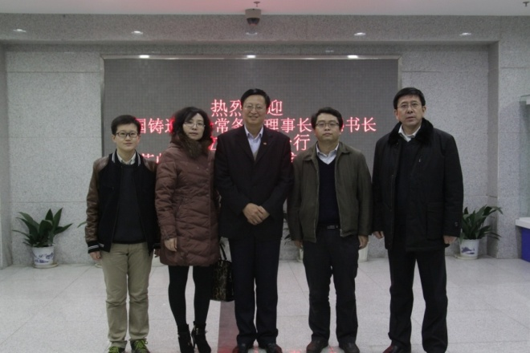在材料成形与模具技术国家重点实验室大厅（从左至右为：栾天舒、袁亚娟、张立波、周建新、支晓恒）

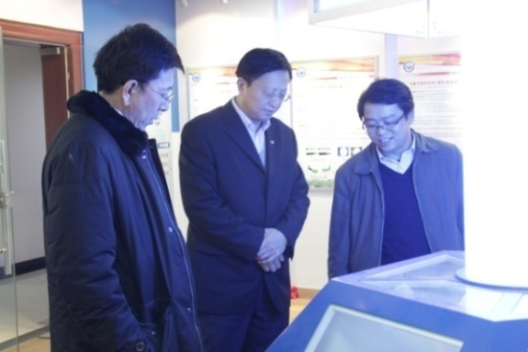 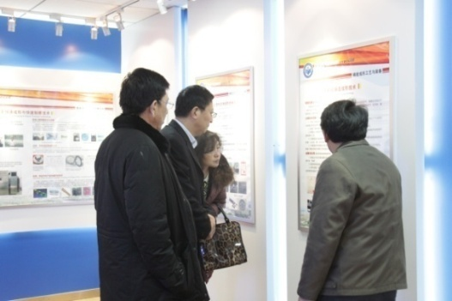

在材料成形与模具技术国家重点实验室展厅

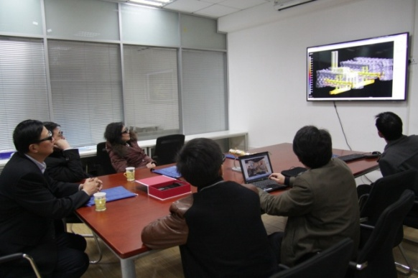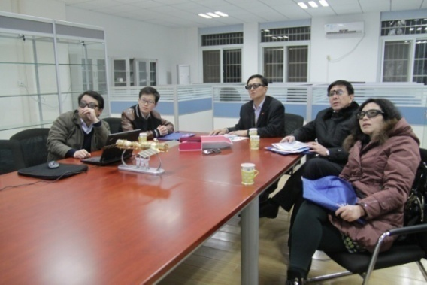

观看华铸CAE软件3D显示效果

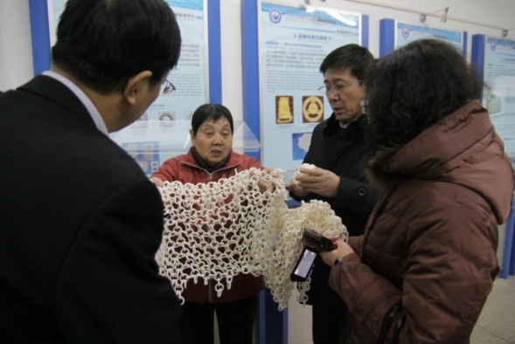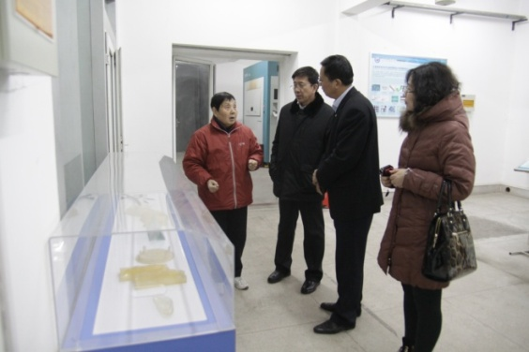

沈其文教授在快速成形中心介绍不同基材3D打印产品

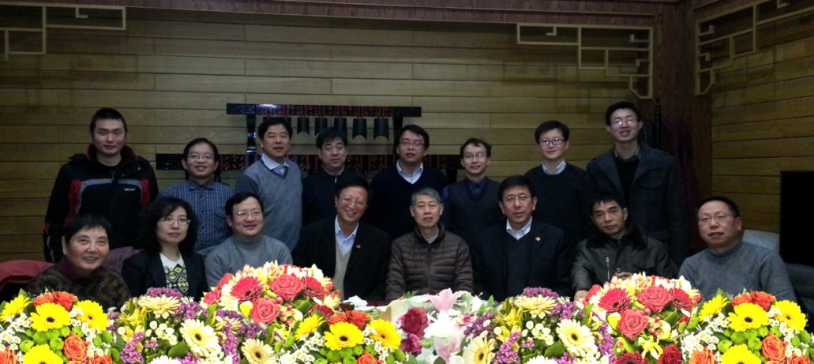

全体人员合影（从左至右，前排：沈其文、袁亚娟、樊自田、张立波、李远才、支晓恒、叶升平、吴树森，后排：董长春、满文胜、吴志超、蔡启舟、周建新、廖敦明、栾天舒、张东桥）